K9R155/3X1S2

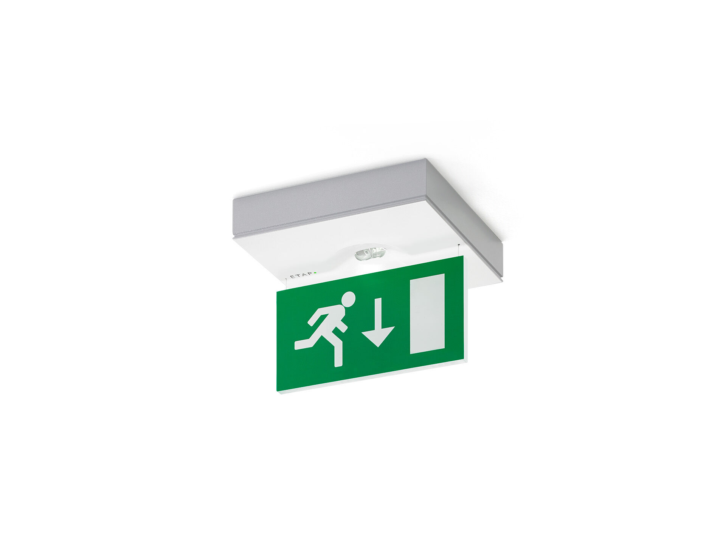
- Minimalistisch design veiligheidsverlichtingsarmatuur voor enkel- en dubbelzijdige signalering. Inbouw plafond.
- Autonoom armatuur (bevat batterij).
- Afmetingen: 152 mm x 152 mm x 32 mm.
- Gepoederlakte zamak behuizing, schroefloze opening, automatische elektrische aansluiting, schroefloze aansluitklemmen (tot 2.5 mm²). Signalisatieplaat 76 mm hoog met oplichtende randen.
- Lichtopbrengst in noodwerking: 85 lm.
- Opgenomen vermogen: 1.0 W.
- Spanning: 220-230V.
- De herkenningsafstand van het pictogram is 15 m.
- Autonomie: 180 minuten. De armatuur bevat lampgegevens, batterijdatum en -type zoals vereist volgens EN 60598-2.22.
- Batterij: 4 x NiMh 1,2V 1,1Ah. Levensduur batterij: 10 jaar.
- Wekelijkse automatische functietest, duurtest elke 13 weken, conform EN 50172 en EN 62034. Bewaking en controle via ESM-software voor centraal onderhoud. Verbinding via draadloze 868 MHz communicatie.
- Permanent/niet-permanent instelbaar, vooraf ingesteld voor de meest voorkomende toepassingen.
- Isolatieklasse: klasse II.
- Fotobiologische veiligheid EN 62471: RISK GROUP 1 UNLIMITED.
- Gepoederlakt zamak gietstuk behuizing, RAL9003 - signaalwit (structuurlak).
- IP-graad: IP42.
- IK-graad: IK04.
- Ambient temperature: 5°C - 35°C.
- Gloeidraadtest: 850°C.
- 5 jaar garantie op armatuur, driver, lichtbron en batterij (voor autonome armaturen).
- Certificeringen: CE.
- De armatuur is ontwikkeld en geproduceerd volgens standaard EN 60598-2.22 in een bedrijf dat ISO 9001 en ISO 14001 gecertificeerd is.

